PRIPREMA ZA 6. PISMENI ISPIT ZNANJA
ČETVEROKUT – II. DIO

- Odredi veličinu nepoznatih kutova sa slike:
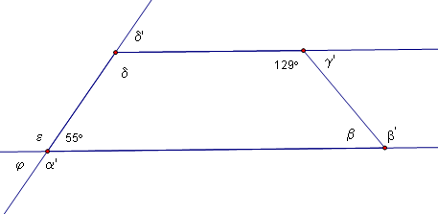
- Opseg pravokutnika je $3\frac{1}{4} \text{cm}$, a duljina jedne njegove stranice je $1\frac{1}{2} \text{cm}$. Kolika je površina tog pravokutnika.
- Površina paralelograma je $\text{12}\text{.}\text{25} {\text{cm}}^{2}$. Kolika je visina na stranicu $a$ tog paralelograma ako je duljina stranice $a=3\text{.}5 \text{cm}$?
- Veličine triju kutova trokuta iznose 72°25', 65°43' i 50°15'. Kolika je veličina četvrtog kuta?
- Konstruiraj paralelogram ako je zadano: $a=\left|\text{AB}\right|=4 \text{cm}$, $b=\left|\text{AD}\right|=3\text{.}8 \text{cm}$ i $\left|∠A\right|=\text{60}°$.

